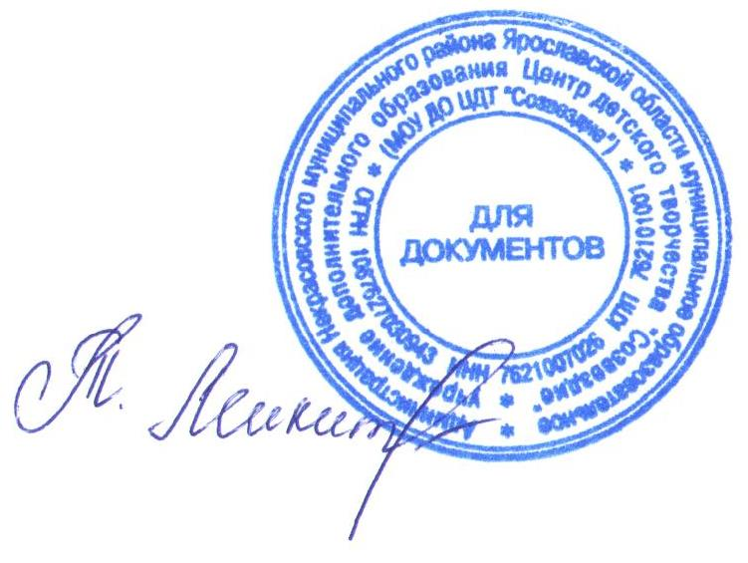
УТВЕРЖДАЮ:

Директор МУ ДО ЦДТ «Созвездие»
_____________________Т.В. Микитюк
от «09» января 2017 года
Приказ МУ ДО ЦДТ «Созвездие» от 09.01.2017 года № 1/30
Положение
об охране здоровья обучающихся
МУ ДО ЦДТ «Созвездие»

1. Общие положения
1.1. Положение разработано в соответствии с
- Федеральным законом от 29 декабря 2012 г. № 273-ФЗ «Об образовании в Российской Федерации» ст.41;
- СанПиН 2.4.4.3172-14 «Санитарно-эпидемиологические требования к устройству, содержанию и организации режима работы образовательных организаций дополнительного образования детей»,
- Конвенцией по правам ребенка, ст. 6, п. 1,2, ст.19;
- Конституцией Российской Федерации,
- Приказом Министерства образования и науки РФ от 28 декабря 2010 года №2106 "Об утверждении федеральных требований к образовательным учреждениям в части охраны здоровья обучающихся, воспитанников", - Приказом Министерства здравоохранения и социального развития РФ и Министерства образования и науки РФ от 11.03.2012 №213н/178 «Об утверждении методических рекомендаций по организации питания обучающихся и воспитанников образовательных учреждений»,
- локальными актами МУ ДО ЦДТ «Созвездие», регламентирующими вопросы охраны здоровья обучающихся.
1.2. Положение регулирует отношения, возникающие в сфере охраны здоровья обучающихся в муниципальном учреждении дополнительного образования Центр детского творчества «Созвездие» (далее – Центр) и представляет собой систему необходимых условий, обеспечивающих сохранение и укрепление их физического и психологического здоровья.

2. Основные требования
2.1. Основные требования к охране здоровья обучающихся направлены на:
- целостность системы формирования культуры здорового и безопасного образа жизни обучающихся;
- соответствие инфраструктуры МУ ДО ЦДТ «Созвездие» условиям здоровьесбережения обучающихся;
- создание рациональной организации учебного процесса;
- организацию системы просветительской и методической работы с участниками образовательного процесса по вопросам здорового и безопасного образа жизни;
- проведение мониторинга сформированности культуры здорового и безопасного образа жизни обучающихся.
2.2. Требования к целостности системы формирования культуры здорового и безопасного образа жизни обучающихся включают:
- системность деятельности по вопросам здоровьесбережения;
- взаимодействие МУ ДО ЦДТ «Созвездие» с органами исполнительной власти, правоохранительными органами, учреждениями дополнительного образования, культуры, здравоохранения и другими заинтересованными организациями по вопросам охраны и укрепления здоровья, безопасного образа жизни обучающихся;
- комплексный подход в оказании психолого-педагогической, социальной поддержки различных групп обучающихся.
2.3. Требования к соответствию инфраструктуры МУ ДО ЦДТ «Созвездие» условиям здоровьесбережения обучающихся включают:
- соответствие состояния и содержания территории, здания и помещений, а также их оборудования (водоснабжения, канализации, вентиляции, освещения) требованиям санитарных правил, требованиям пожарной безопасности, требованиям безопасности дорожного движения;
- оснащение учебных кабинетов необходимым оборудованием и инвентарем в соответствии с требованиями санитарных правил для освоения дополнительных образовательных (общеразвивающих) программ;
- сформированность культуры здоровья педагогических работников МУ ДО ЦДТ «Созвездие» (наличие знаний и умений по вопросам использования здоровьесберегающих методов и технологий; здоровьесберегающий стиль общения; образ жизни и наличие ответственного отношения к собственному здоровью).
2.4. Требования к рациональной организации образовательного процесса содержат:
- соблюдение санитарных норм, предъявляемых к организации образовательного процесса (объем нагрузки по реализации дополнительных образовательных (общеразвивающих) программ, время на самостоятельную учебную работу, время отдыха, удовлетворение потребностей обучающихся в двигательной активности), в том числе при введении в образовательный процесс педагогических инноваций;
- использование форм, методов обучения и воспитания, педагогических технологий, адекватных возрастным возможностям и особенностям обучающихся;
- использование в образовательном процессе здоровьесберегающих приемов, методов, форм, технологий;
- соблюдение норм двигательной активности при организации образовательного процесса в соответствии с требованиями санитарных правил;
- соблюдение здоровьесберегающего режима обучения и воспитания,
- учет индивидуальных особенностей развития обучающихся при организации образовательного процесса;
- обеспечение благоприятных психологических условий образовательной среды (демократичность и оптимальная интенсивность образовательной среды, благоприятный эмоционально-психологический климат, содействие формированию у обучающихся адекватной самооценки, познавательной мотивации).
2.5. Требования к организации системы просветительской и методической работы с участниками образовательного процесса по вопросам здорового и безопасного образа жизни включают:
- организацию взаимодействия МУ ДО ЦДТ «Созвездие» с организациями (учреждениями) культуры, здравоохранения, гражданской обороны, защиты населения и территорий от чрезвычайных ситуаций, правоохранительными органами;
- организацию взаимодействия МУ ДО ЦДТ «Созвездие» с общественностью по вопросам сохранения и укрепления здоровья обучающихся, профилактики у них вредных привычек, формирования безопасного образа жизни;
- наличие информационных ресурсов по вопросам здоровья, здоровьесбережения, ведения здорового образа жизни, организации подвижных игр;
- наличие и периодическое обновление информации, посвященной проблемам сохранения здоровья, организации и ведения здорового образа жизни на различных информационных носителях, информационных стендах и (или) на сайте образовательного учреждения.
- наличие педагогической, психологической и социальной помощи обучающимся с ограниченными возможностями здоровья;
- привлечение педагогических работников и сотрудников правоохранительных органов к реализации направлений работы по формированию безопасного образа жизни, просвещению родителей (законных представителей).
2.6. Требования к мониторингу сформированности культуры здорового и безопасного образа жизни обучающихся содержат:
- включение в отчет МУ ДО ЦДТ «Созвездие», доступный широкой общественности, обобщенных данных о сформированности культуры здорового и безопасного образа жизни обучающихся;
- проведение социологических исследований на предмет удовлетворенности обучающихся, родителей (законных представителей), педагогических работников МУ ДО ЦДТ «Созвездие», комплексностью и системностью работы МУ ДО ЦДТ «Созвездие» на предмет наличия благоприятного мнения об образовательном учреждении.

3. Охрана здоровья обучающихся
3.1. Охрана здоровья обучающихся включает в себя:
- оказание первичной медико-санитарной помощи в порядке, установленном законодательством в сфере охраны здоровья;
- определение оптимальной учебной нагрузки, режима учебных занятий;
- пропаганду и обучение навыкам здорового образа жизни обучающихся, требованиям охраны труда;
- организацию и создание условий для профилактики заболеваний и оздоровления обучающихся;
- профилактику и запрещение курения, употребления алкогольных, слабоалкогольных напитков, пива, наркотических средств и психотропных веществ, и их аналогов, других одурманивающих веществ;
- обеспечение безопасности обучащихся во время пребывания в МУ ДО ЦДТ «Созвездие»;
- профилактику обучающихся от несчастных случаев с обучающимися во время пребывания в МУ ДО ЦДТ «Созвездие»;
- проведение санитарно-противоэпидемических и профилактических мероприятий.
3.2. Организация охраны здоровья обучающихся, осуществляемых МУ ДО ЦДТ «Созвездие»;
3.4. МУ ДО ЦДТ «Созвездие» осуществляет образовательную деятельность, при реализации образовательных (общеразвивающих) программ создает условия для охраны здоровья обучающихся, в том числе обеспечивает:
3.4.1. проведение санитарно-гигиенических, профилактических и оздоровительных мероприятий;
3.4.2. соблюдение государственных санитарно-эпидемиологических правил и нормативов:
- имеется программа санитарно-производственного контроля за соблюдением санитарных правил и выполнением санитарно-противоэпидемических (профилактических) мероприятий, утвержденная директором;
- состояние и содержание территории, здания, оборудования соответствуют требованиям санитарных правил, требованиям пожарной безопасности, требованиям безопасности;
- учебные кабинеты оснащены естественной и искусственной освещенностью, соблюдается необходимый воздушно-тепловой режим, есть необходимое оборудование и инвентарь в соответствии с требованиями санитарно – гигиенических правил для освоения дополнительных образовательных(общеразвивающих) программ;
- организован питьевой режим в форме поставки бутилированной питьевой воды, расфасованной в ёмкости, с наличием сертификата;
- в МУ ДО ЦДТ «Созвездие» работают педагоги дополнительного образования, обеспечивающие проведение оздоровительной работы с обучающимися.
4. Требования к прохождению медицинских осмотров работниками
4.1. Все работники МУ ДО ЦДТ «Созвездие» должны
-проходить периодические медицинские обследования не реже 1 раза в год,
- должны быть привиты в соответствии с национальным календарем профилактических прививок,
-должны иметь отметку о прохождении профессиональной гигиенической подготовки не реже 1 раза в 2 года.
Каждый работник МУ ДО ЦДТ «Созвездие» должен иметь личную медицинскую книжку установленного образца.
Работники, уклоняющиеся от прохождения медицинских осмотров, не допускаются к работе.

